Defnyddio Delweddau
Defnyddir delweddau i roi cyfarwyddiadau gweledol clir o'r gweithgareddau y bydd plant yn eu gwneud a'r drefn y byddant yn eu gwneud. Gall hyn helpu i leihau lefelau pryder plant a'u helpu i ddysgu arferion newydd.
Gall llinellau amser gweledol fod yn syml iawn (Nawr/Nesaf) a gall eraill fod yn hirach (fel trefn foreol).

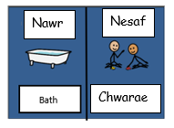
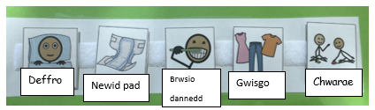





Deall Lefel Dealltwriaeth Eich Plentyn
Cyn creu delweddau, mae'n bwysig meddwl am ba fath o ddelwedd y gall eich plentyn ei deall. Gall fod gan blant wahanol lefelau o ddealltwriaeth, gan gynnwys:

Bydd deall lefel dealltwriaeth eich plentyn yn eich helpu i ddewis y ffordd orau o gyflwyno delweddau.
Gwrthrychau go iawn: Efallai mai dim ond trwy weld neu ddal y gwrthrych gwirioneddol y bydd rhai plant yn deall. Efallai mai dim ond trwy weld neu ddal y gwrthrych gwirioneddol y bydd rhai plant yn deall.

Gwrthrychau cyfeirio: Mae rhai plant yn cysylltu gwrthrych penodol â gweithgaredd. Er enghraifft, gall plentyn ddangos ei fod eisiau byrbryd drwy arddangos afal tegan.

Ffotograffau: Efallai y bydd eraill yn deall gan ddefnyddio llun o'r gwrthrych, fel llun o afal.

Symbolau: Mae rhai plant yn deall defnyddio symbolau neu ddarluniau symlach, fel symbol afal i gynrychioli amser byrbryd.

Creu Delweddau

Nawr / Nesaf
Mae bwrdd Nawr/Nesaf yn fan cychwyn gwych ar gyfer cyflwyno delweddau i'ch plentyn. Mae'n dangos y gweithgaredd cyfredol (Nawr) a beth fydd yn digwydd nesaf (Nesaf).
- Mae modd creu byrddau Nawr/Nesaf yn hawdd drwy gymryd darn o bapur neu gerdyn a'i rannu'n ddwy adran, (1) Nawr, (2) Nesaf.
- Yn dibynnu ar lefel dealltwriaeth eich plentyn, penderfynwch pa fath o ddelweddau yr hoffech eu defnyddio. Er enghraifft, efallai y bydd angen i chi dynnu lluniau o'r gwrthrychau/gweithgareddau rydych chi am eu defnyddio a'u hargraffu, neu gallech ddefnyddio symbolau.
- Gallwch ddefnyddio Velcro neu Blue Tac i ludo'r delweddau ar y bwrdd.
Sut i'w ddefnyddio:
- Dangoswch y bwrdd i'ch plentyn ac esboniwch: “Nawr rydyn ni’n gwneud [Gweithgaredd 1], a nesaf byddwn ni’n gwneud [Gweithgaredd 2]”.
- Diweddarwch y bwrdd drwy gydol y dydd wrth i weithgareddau newid.
- Cadwch hi'n syml ac yn gadarnhaol i helpu'ch plentyn i symud rhwng gweithgareddau.

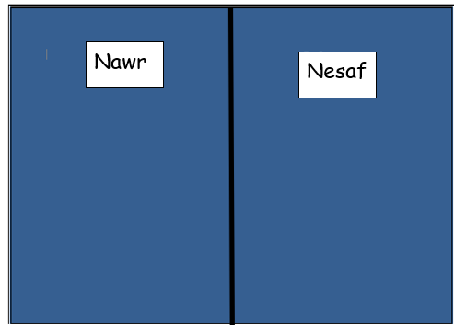

Llinellau amser
Mae llinellau amser gweledol yn ddelweddau mwy manwl a gellir eu creu ar gyfer trefn benodol, fel y drefn foreol.
- Mae'n hawdd creu llinellau amser drwy gymryd darn o bapur neu gerdyn a'i dorri'n stribed hir.
- Meddyliwch am gamau'r drefn gan y bydd hyn yn tywys pa ddelweddau y mae angen i chi eu creu (e.e. Deffro, newid pad, brwsio dannedd ac ati)
- Yn dibynnu ar lefel dealltwriaeth eich plentyn, penderfynwch pa fath o ddelwedd sydd ei hangen arnoch ar gyfer pob cam. Er enghraifft, efallai y bydd angen i chi dynnu lluniau o'r eitemau/gweithgareddau rydych chi am eu defnyddio a'u hargraffu, neu gallech ddefnyddio symbolau.
- Gludwch y delweddau ar y llinell amser yn y drefn maen nhw'n digwydd. Gallwch ddefnyddio Velcro neu tac glas i ludo'r delweddau ar y bwrdd.
Sut i'w ddefnyddio:
- Rhowch y llinell amser yn rhywle y gall eich plentyn ei gweld yn hawdd, ond allan o gyrraedd rhag ofn y byddan nhw'n ceisio ei newid.
- Cerddwch drwy’r llinell amser gyda’ch plentyn bob bore, gan bwyntio at bob cam wrth i chi ei wneud.
- Tynnwch y cam o'r llinell amser unwaith y bydd wedi'i gwblhau.
- Dathlwch gynnydd i gadw'ch plentyn yn frwdfrydig.
